**Конспект занятия по патриотическому воспитанию.**

**Русский народный женский костюм.**

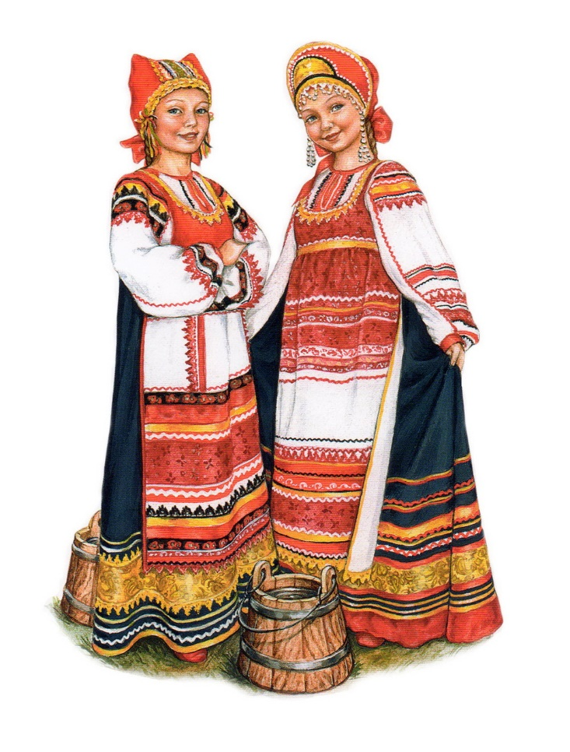Цель: Познакомить детей с женской национальной одеждой.

Задачи: Образовательные – познакомить детей с женским народным костюмом, обогащать словарь детей новыми словами.

 Развивающие – развивать художественный вкус, чувство ритма при составлении узора; внимание, речь, память.

Воспитательные – воспитывать интерес к истории своего народа, традициям, самостоятельность, активность.

Оборудование: уголок русской избы, кукла в национальном костюме, сарафан, душегрея, рубаха, кокошник, заготовки для аппликации, клей, салфетки.

 Ход занятия.

- Сегодня к нам в гости пришла кукла Маша.

- Посмотрите, какая она нарядная. Расскажите, в каком костюме она одета, опишите ее наряд *(ответы детей).*  
- Кукла Маша одета в  русский национальный костюмы. А чтобы побольше узнать о костюме кукла нас приглашают совершить путешествие на несколько веков назад, в Древнюю Русь -     Повернитесь, пожалуйста, ко мне.  
Слава нашей стороне!  
Слава нашей старине!  
Колесо историй мы повернём  
И рассказывать о ней начнём  
Чтобы люди знать могли  
О делах родной земли!

Вот мы и оказались в другом веке, в русской избе. И хозяйка этой избы кукла Маша.

- Здравствуйте, детишки:  
Девчонки и мальчишки  
Спасибо, что мимо не прошли  
Ко мне в гости зашли  
Проходите, не стесняйтесь  
Поудобнее располагайтесь

Вот сейчас мы и поговорим о русской одежде.  
- Многое забыли. Многое растеряли. Давайте собирать по крохам то, что уцелело. И как для этого нам пригодится старинный бабушкин сундук. Он очень большой и в нём хранится много добра!  
Сколько интересного может рассказать содержимое сундука. Давайте, заглянем в него и узнаем. Что же в нём хранится *(открываем сундук).*

 (Воспитатель достает из сундука рубаху)

Как называется зта вещь?

**Рубаха** – из белого полотна украшена вышивкой, длинная до пят, потом её укоротили. Украшали прямыми и волнистыми линиями, крестами, квадратами, треугольниками, ромбами, кругами. Знаками изображали землю, солнце, воду, птиц, растения, животных (это знаки – обереги, предохраняют человека от разных неприятностей, приносят в дом счастье).  
**Сарафан** – красный, голубой, жёлтый, коричневый. Красный – тепло, праздник. Жёлтый – солнце, богатство. Голубой – небо, молодость. Коричневый – земля кормилица.  
- Вся одежда была украшена.  
- Чем? *(стеклярусом, мехом, вышивкой).*  
- Нитями какого цвета вышивали? *(красными и золотыми)*.

- Из какой ткани шили одежду? *(изо льна).*  
-Чем хороша и чем плоха эта ткань? *(нити из которых её ткут, спрядены из растения – она экологически чистая, в этой одежде не жарко летом и не холодно зимой, но она мнётся и с трудом разглаживается).*  
На Руси уж так идёт  
Что талантливый народ  
Сам себе и швец и жнец  
И на дудочке игрец.  
Вот, смотри идёт хозяйка –  
Та хозяйка – не лентяйка.

***Игра «Напёрсток» (пальчиковая)***

|  |
| --- |
| ***- Вышивает, шьёт иголка***  ***- Пальцу больно, пальцу колко***  ***- А напёрсток в тот же миг,***  ***- К девочке на пальчик -прыг.***  ***- Говорит иголке – шей,***  ***- А колоться ты не смей.***  ***(левая ладошка раскрыта, а в правой руке – воображаемая иголка. Иголка «шьёт» и задевает кончик указательного пальца на правой руке) (выполняют движение, как будто надевают напёрсток на палец левой руки) (шьют и грозят пальцем)*** |

**Душегрея** –короткая одежда на лямках, отороченная мехом, с застежкой спереди.

**Кокошник.**В русском костюме особое внимание уделялось головному убору. Голова должна быть всегда прикрыта. Это была своеобразная визитная карточка. По нему можно узнать из какой местности владелица, её возраст, социальная принадлежность.  
- Какие головные уборы носили девушки до замужества? (венки, ленточки, повязки кокошники).   
- А причёски? (коса).  
-Какие головные уборы носили замужние женщины? ( шамшуры – головной убор с платком, кичка).  
- Кокошники – формы были разные: двурогие в форме полумесяца, островерхие с «шишками», маленькие плоские шапочки с ушками и другие, одежда в старину была простой и красивой.  
  Такие богато украшенные головные уборы делались вручную и одевались только по праздникам, их берегли и передавали от матери к дочери и внукам.

- Скажите, а вы надевали на праздник русскую народную одежду?

-А что не доставало в вашем наряде?(головного убора)

- А хотели бы вы иметь такой кокошник?

- А где его взять? Предлагаю сделать самим для себя такой кокошник. (Звучит музыка, дети выполняют работу )

- Пришло время нам проститься и домой возвратиться. Скажем «спасибо» хозяйке за гостеприимство и интересную беседу.

.- Понравилось в гостях? Что нового и интересного узнали? Потрудились на славу. А за труд полагается награда -народные игрушки.